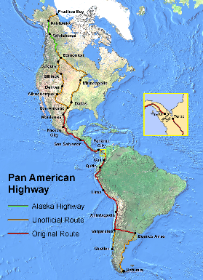
PANAMERICANA
La Panamericana es une ruta fascinante (fascinerende) por el continente americano. De Norte a Sur, desde Alaska hasta Argentina, esta ruta pasa por …….. países, ……….zonas climáticas y culturas muy diferentes, con sus lenguas, sus músicas, su gastronomía y sus paisajes impresionantes.
Empezamos el viaje en México y admiramos lugares maravillosos (prachtige plaatsen) como las ruinas mayas de Chichén Itzá o probamos famosos (bekende) platos (gerechten), como los tacos.
En América Central nos impresionan (maken indruk op) las ruinas mayas de Tikal en Guatemala o los magníficos volcanes en El Salvador, las selvas tropicales (tropische wouden) o playas maravillosas en Honduras.
De Honduras pasamos a Nicaragua con su arquitectura colonial y seguimos a Costa Rica, famosa (bekend voor) por sus parques ………………………………………..(natuurparken)y su café, por supuesto (uiteraard).
Después (daarna), llegamos a Panamá con su famoso ……………………..de Panamá, que une (verbindt) el Océano Atlántico y el Océano Pacífico.
La siguiente (volgende) etapa es Colombia y su ……………………………..Bogotá.
Pasamos por los Andes y la selva tropical que continúa (verderloopt) en Ecuador.
Ahí (daar) visitamos (bezoeken we) la capital, Quito, la “Florencia” de América.
La Panamericana pasa después (verder) por Perú con el lago Titicac y las ruinas incas de Machu Pichu y por Chile con el desierto (woestijn) de Atacama y su capital dinámica Santiago de Chile.
La última (laatste) etapa es Argentina con la inmensa (enorm grote) pampa (grasvlakte) en el ……………………………………y los glaciares (gletsjers) de la Patagonia en el sur. Todo esto (dit alles) es América: un mosaico de culturas lleno (vol van) de contrastes (contrasten) , colores (kleuren) y emociones (gevoelens)

